**Arbeitsauftrag:**

1. **Lerne das nachfolgende ergänzte Arbeitsblatt, präge es dir gut ein!**

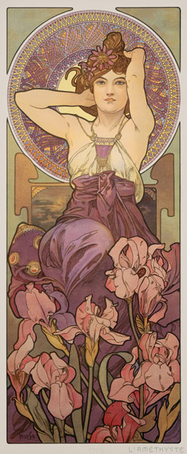**Der Jugendstil**

1. **Wann entstand diese Kunstrichtung – wann endete sie?**

Um 1900 bis zum Beginn des ersten Weltkrieges 1914

1. **Woher kommt der Name „Jugendstil“**

Abgeleitet von der Zeitschrift, „Jugend“

1. **Die Merkmale des Jugendstils**

*geschwungene Formen

*geometrische Formen

*Ranken

*Wellen

*Pflanzen

*Ornamente

*Spiegelbildliche Gleichheit

*Frau als häufiges Motiv (oft verführerisch)

1. 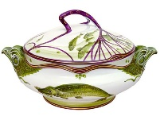**[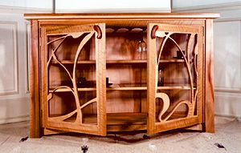](http://www.furnituredesignstudio.com/shop_product.asp?P_prod_id=22)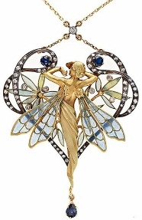Jugendstil spiegelte sich in vielen Bereichen des Lebens. Gib 4 Beispiele an!**

*Möbel

*Schmuck

*Gebäude

*Geschirr

1. **Zähle 3 berühmte Vertreter dieser Kunstrichtung auf!**

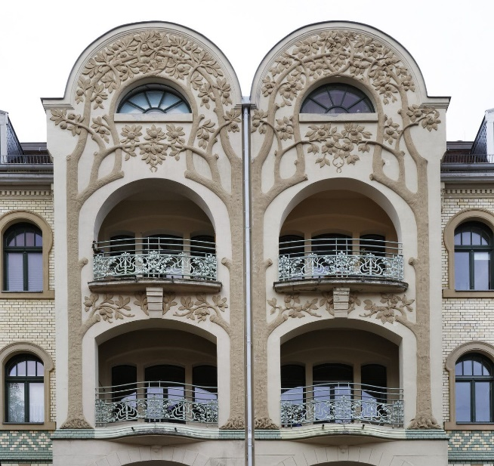*Alfons Mucha (Tschechien)

*Ferdinand Hodler (Schweiz)

*Gustav Klimt (Österreich)

*Max Klinger (Deutschland)

1. **Praktische Arbeit**

**Zeichne einen Schrank in Anlehnung an den Jugendstil! (A4 Größe)**

**Gestalte in Farbe!**

**Tipps:**

* Sieh dir Jugendstilmöbel im Internet an und suche nach den typischen Merkmalen
* Zeichne mit Bleistift vor
* Überprüfe, ob du verschiedene Merkmale des Jugendstils verwendet hast
* **Nutze das gesamte Blatt**
* Gestalte in Farbe

1. **Abgabe der praktischen Arbeit in sdui oder mebis, (Abgabeordner) am Samstag, 16.01.2021)**